Organizace orby
1.Pracovní úkoly orby:
vlastní orba, obrátky, výměna radlic, nastavování pluhu a jeho úprava ( kvalita), čištění pluhu
2.Hodnocení kvality orby
- Termín orby, hloubka, rovnoměrnost, přímost brázdy, stupeň obrácení brázdových skýv + přilnavost, zpracování org.zbytků nebo hnojiv, hřebenovitost, nakypření, hrudovitost,% nezoraných míst

3.Zapravování různých hmot do půdy orbou
Zapravují se hmoty: hnůj
Sláma
Posklizňové zbytky ( kukuřice, řepný chrást )
Zelené hnojení
Komposty

3.1.Zaorávání chlévského hnoje
- provádí se střední orbou - těžké půdy – mělčeji 18 – 20 cm
Lehké půdy – 22 – 24 cm
-zaorávání především k okopaninám ( cukrovka, brambory )
Zásada: hnůj má být zaorán ihned po rozmetání ( jinak velké ztráty N )

3.2.Zaorávání slámy
- sláma rozřezaná – 10 – 20 cm
- hloubka podmítky při zapravování slámy dle výrobních typů ( kukuřičný, obilnářský, horský apod.)
-Př.sušší kukuřičný VT 10 – 13 cm
Bramborářský a horský 8 cm
Řepařský VT – 10 cm

3.3.Zaorávání zeleného hnojení
- viz zásady zaorávání chl.hnoje
zelené hnojení - rostliny s vysokým procentem nadzemní hmoty
- náhrada hnoje, kompostu
rostliny vhodné pro zelené hnojení: hořčice, řepka, svazenka vratičolistá apod.

2. Příprava půdy před setím a sázením
Způsoby přípravy půdy:
1.Smykování
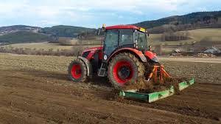
-první zákrok po orbě – první jarní práce
Cíl smykování: a)urovnání hřebenitého povrchu
b)celkové urovnání pole
c)drobení půdy
nářadí: smyky
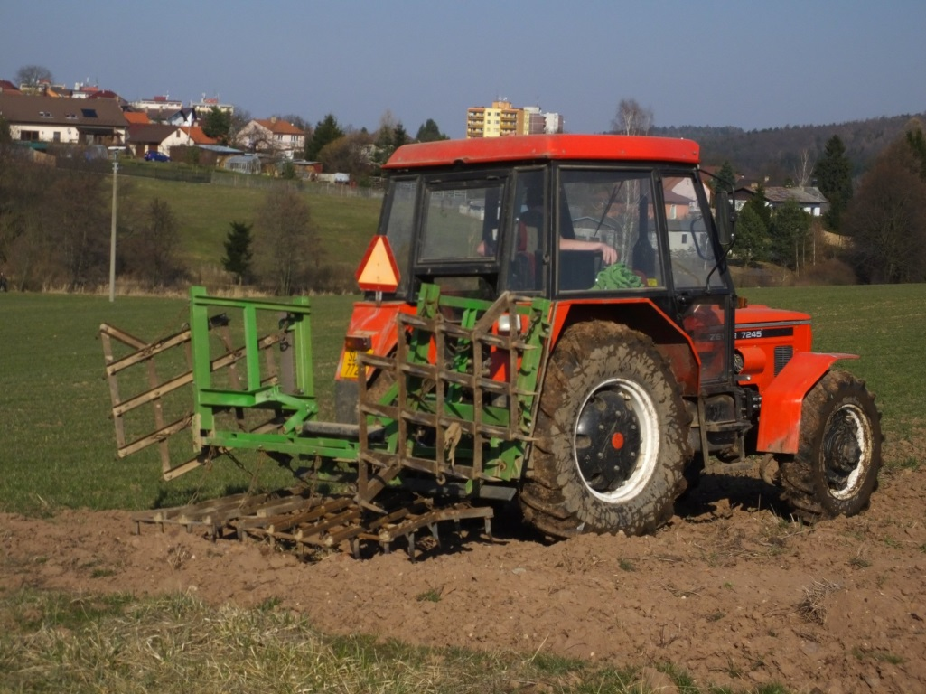
Doba : TERMÍN – když oschnou hřebeny brázd ( po zimě tmavá barva zoraného pole od
povrchu - tkzv.zesvětlává
- závislost na počasí a druhu půdy ( půdy lehké x půdy těžké )
- lehké půdy rychleji vysychají
- těžké půdy pomaleji vysychají
2.Vláčení
= plošné kypření mělčí vrstvy půdy do hloubky 5 – 10 cm, následuje ihned po smykování
Cíl vláčení: a) zajišťuje jemnější drobení povrchové vrstvy
b) likvidace nitkujících plevelů ( časné jarní plevele např.hořčice rolní)
c)zapravování průmyslových hnojiv
nářadí: brány ( lehké, střední, těžké………)

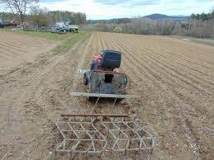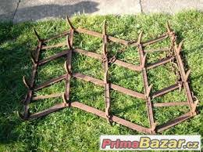

3.Kypření půdy před setím a sázením
Cíl kypření. a) zajišťuje důraznější prokypření slehlé vrstvy
b) podpoření biologické činnosti půdy
c) odstranění nerovností povrchu
d) popřípadné rozdrobení hrud, které na poli zůstali po předchozích zákrocích
nebo po přeschnutí půdy
nářadí: kombinátory - běžné podmínky
rotační kypřiče – extrémní podmínky nebo speciální kultury

kvalitativní parametry plošného kypření půdy:
1.hloubka kypření – rovnoměrné kypření do požadované hloubky, s odchylkou do + - 10 mm
2.stupeň hrudovitosti – snížení
3.stupeň urovnání a nakypření
4.stupeň ničení vzešlých plevelů ( má se zničit 75% plevelů)

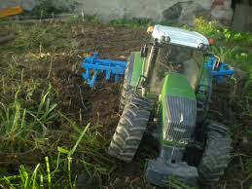

4.Válení
Cíl válení : a) zajišťuje stlačování vrchní vrstvy ornice a současně urovnání povrchu
b) utužení seťového lůžka
c)zmenšení nekapilární pórovitosti nebo obnovení kapilarity
d)urychlení slehání půdy ( lehké)
e)drobení hrud

nářadí: válce , druhy: hladké, prutové, hřebové cambridgské………………….

kvalitativní parametry válení půdy:
1.snížení nakypřenosti o 15%
2.urovnání povrchu o 25% oproti stavu před válením
3.přitlačení půdních částic k osivu
4.snížení hrudovitosti použitím hrudořezů
5.zhoršení stability půd.agregátů o více než 5%

Cambridgské válce

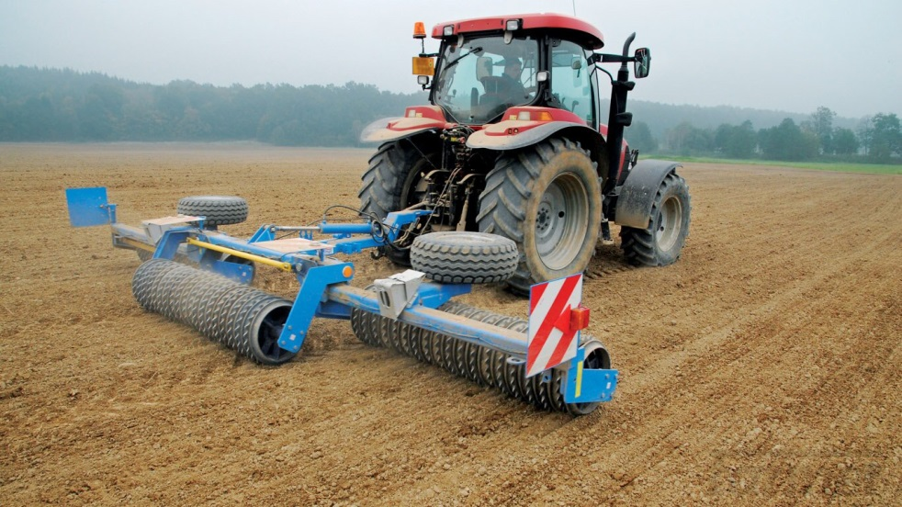

5.Předseťová příprava před setím

1.Pro ozimé plodiny
- včas provedená seťová orba, smykování pro odplevelení, někdy zapravení hnojiv a pesticidů
pro pozdě sklizené předplodiny - je nedostatek času pro doplňkové zásahy
- vláčení ( odplevelování), rušení škraloupu, zapravení průmysl.hnojiv

2.Pro jarní plodiny
Cíl –urovnání povrchu půdy

3.Pro letní plodiny
Cíl – maximální snaha udržet půdní vláhu

